**Corpus documentaire**

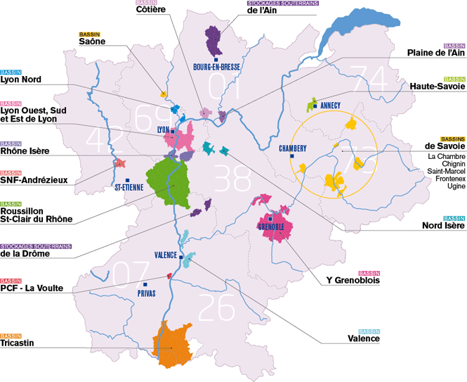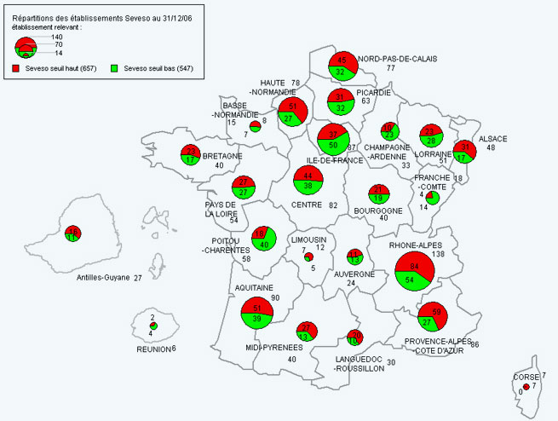 [www.rhone-alpes.drire.gouv.fr](http://www.rhone-alpes.drire.gouv.fr/)

[www.rhone-alpes.drire.gouv.fr](http://www.rhone-alpes.drire.gouv.fr/)

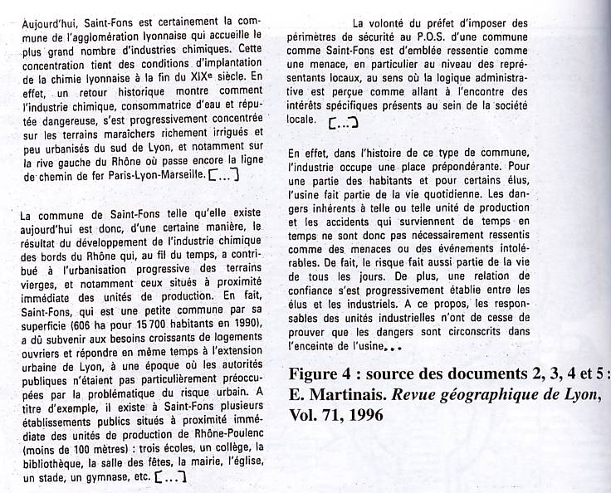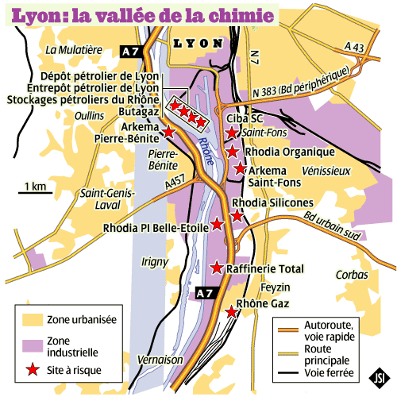

In *historiens et géographes* n°376, 2001

<http://www.lexpress.fr/actualite/environnement/eviter-un-autre-azf_483981.html>

Pouvoirs publics et industriels sont unanimes : dans l’industrie chimique et pétrolière, le risque zéro n’existe pas. La probabilité d’une catastrophe est d’autant plus grande que les entreprises dangereuses sont concentrées sur une zone, comme c’est le cas dans le « couloir de la chimie ».

Depuis 1985, chaque directeur d‘usine chimique ou d’entreprise traitant des hydrocarbures doit préparer un Plan d’opération interne (POI) qui définit l’organisation des secours en cas d’accident à l’intérieur de l’usine.

La directive européenne Seveso II oblige également l’exploitant à élaborer et à mettre en œuvre une politique de prévention des accidents majeurs fondée sur une étude des dangers.

L’étude de dangers et le POI sont utilisés par l’administration pour concevoir le Plan particulier d’intervention (PPI) sous l’autorité du préfet. Ce plan définit l’organisation des secours (protection civile, Samu, pompiers, gendarmerie…) en cas d’accident très grave dont les conséquences débordent le cadre d’une usine.

« *Aléas et Enjeux »,* TDC, n°8 – 1 décembre 2002

Située dans le «couloir de la chimie» rhodanien, la raffinerie Total de Feyzin est l'un des huit sites pilotes qui expérimentent un plan de prévention des risques technologiques

**La commune de Feyzin n’a pas attendu la loi pour prendre ses intérêts en main.** Elle est même une commune pilote pour la gestion des risques et elle a lancé son propre Agenda 21 local. Pour le PPRT, c’est en fait la raffinerie qui est site expérimental et non la commune, l’initiative revenant au ministère de l’environnement.

L'explosion de Toulouse à l'esprit, les élus des communes de la banlieue sud de Lyon, les exploitants de la raffinerie Total de Feyzin et les représentants du préfet du Rhône se sont réunis le 8 novembre pour examiner un gros pavé: le plan de prévention des risques technologiques (PPRT) de cette usine située au cœur du «couloir de la chimie», zone concentrant un très grand nombre d'activités dangereuses en France.

Ce plan oblige les industriels à effectuer des mesures précises des risques réels de leur activité pour les riverains. L'enjeu est d'importance : s'il le faut, à l'issue de ce PPRT, les préfets pourront ordonner la destruction des bâtiments trop exposés, les maires préempter les terrains trop proches des usines et les propriétaires abandonner leur bien, moyennant indemnisation. Au total, 622 établissements sont concernés à l'échelle de la France, ce qui représente 421 PPRT à élaborer.

Certes, la directive européenne adoptée en 1982, après l'accident de l'usine chimique italienne de Seveso, exigeait des industriels une étude sur les risques courus et des actions d'information du public. Mais son application s'est révélée insatisfaisante. Quant à l'information du public, elle est restée rudimentaire : personne n'a vraiment su comment former, sans les affoler, les 55 200 résidents de la région, les 44 000 salariés, les 12 000 écoliers susceptibles d'être blessés ou intoxiqués par une catastrophe industrielle.

Démolir les bâtiments trop proches

C'est tout cela que doit corriger le PPRT. «Nos études combinent désormais la gravité de l'accident et sa probabilité, explique Jean-Marc Jaubert, directeur de la sécurité industrielle chez Total. Notre première action est de réduire le risque à la source, par exemple en ajoutant des vannes d'isolement ou en réduisant les quantités stockées.» Cette étape se double d'une véritable politique de communication.

Une fois le PPRT adopté, courant 2006, il faudra envisager de démolir des bâtiments trop proches de la raffinerie. Les frais seront pris en charge par l'industriel, l'Etat et la commune. Mais selon quelle répartition? «27 décrets d'application de la loi Bachelot sur 39 restent à écrire, et ce sont ceux qui donnent les règles d'indemnisation, s'insurge Yves Blein. Dans ma commune, plusieurs maisons devront être détruites. Je veux savoir qui va payer quoi !»

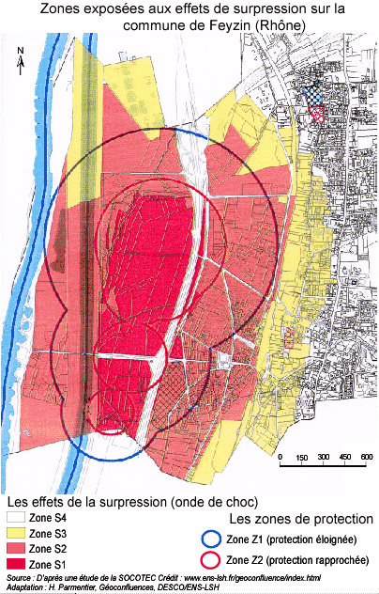

<http://www.lexpress.fr/actualite/environnement/eviter-un-autre-azf_483981.html>

***Effets de surpression :***

S1 = effets mortels et effets sur la structure des bâtiments  
S2 = blessures irrémédiables et de 50 à 100% de bris de vitres  
S3 et S4 = pas de blessures irrémédiables et bris de vitres jusqu'à 50%

***Zones de protection :***

- rapprochée : Zones 1 ou Z1, dites d'"effets mortels"  
- éloignée : Zones 2 ou Z2 dites de "blessures irrémédiables"

<http://geoconfluences.ens-lsh.fr/doc/transv/Risque/RisqueScient3.htm>

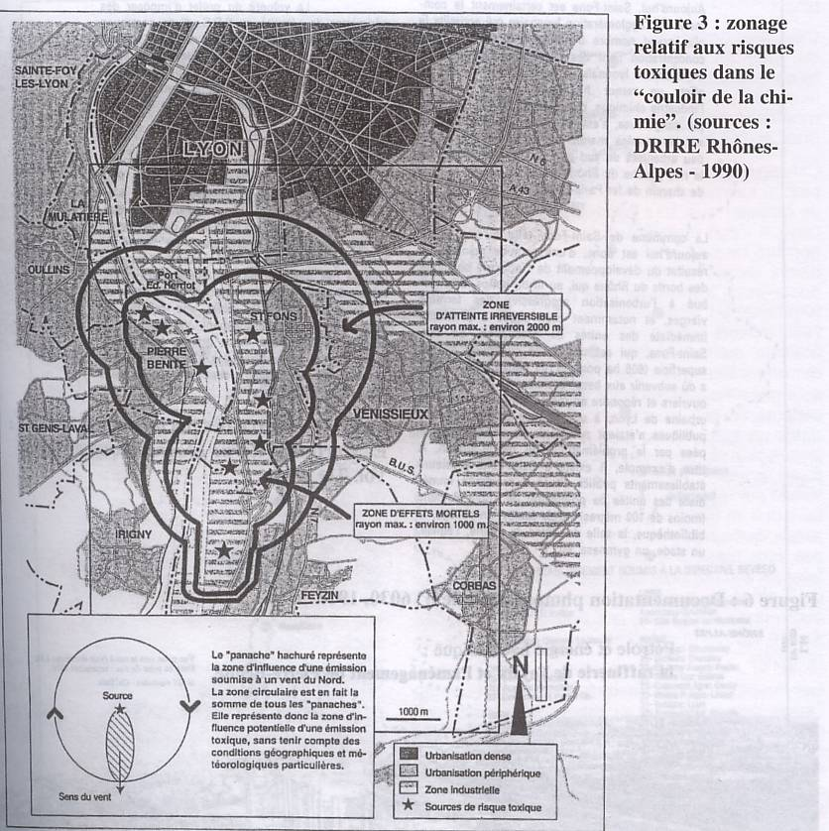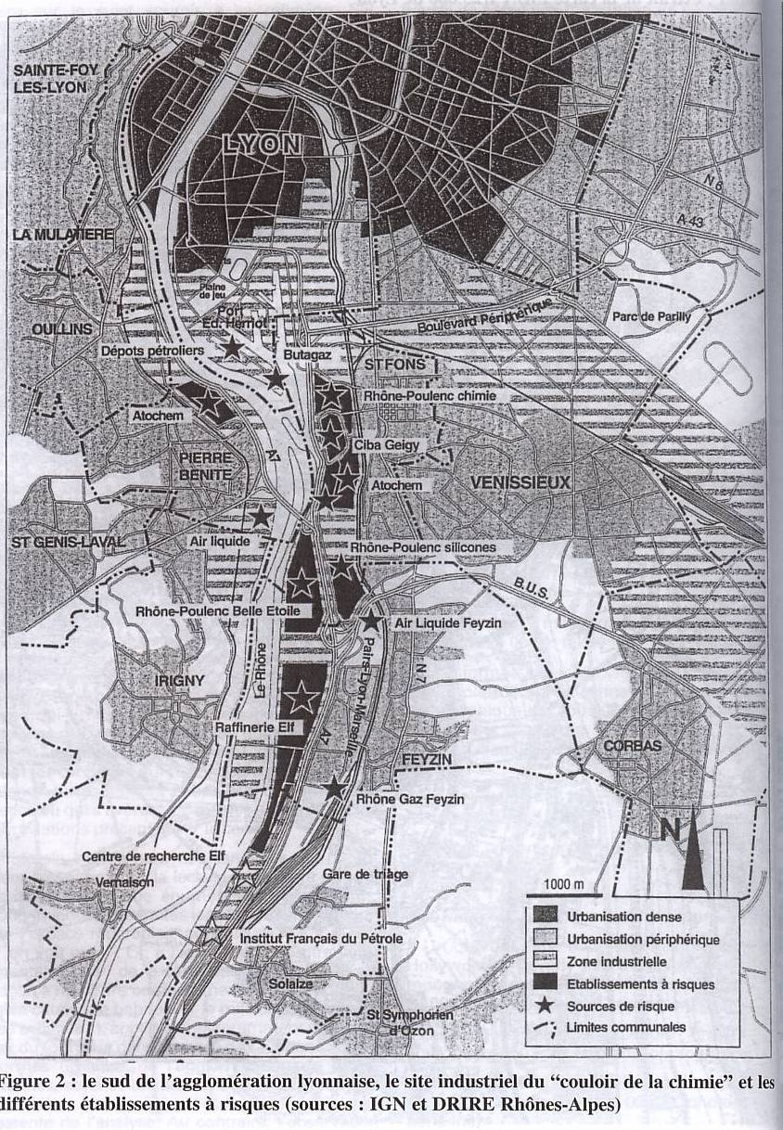

In *historiens et géographes* n°376, 2001 In *historiens et géographes* n°376, 2001

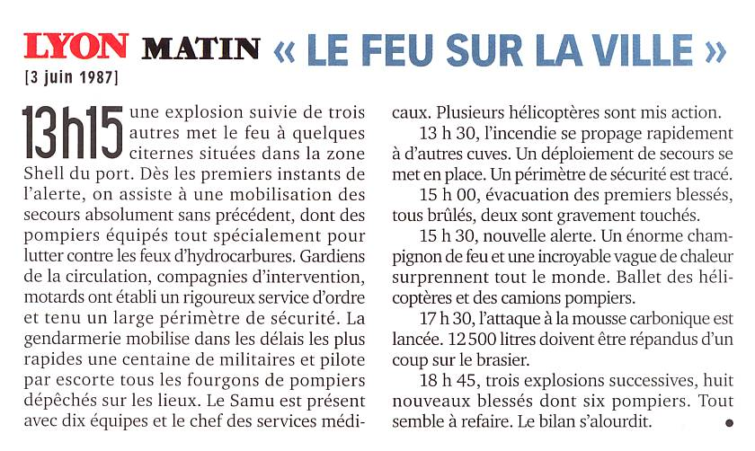

*Aléas et enjeux, les risques technologiques*, TDC, 845, déc. 2002

In *historiens et géographes*, n°376, 2001

In *historiens et géographes*, n°376, 2001

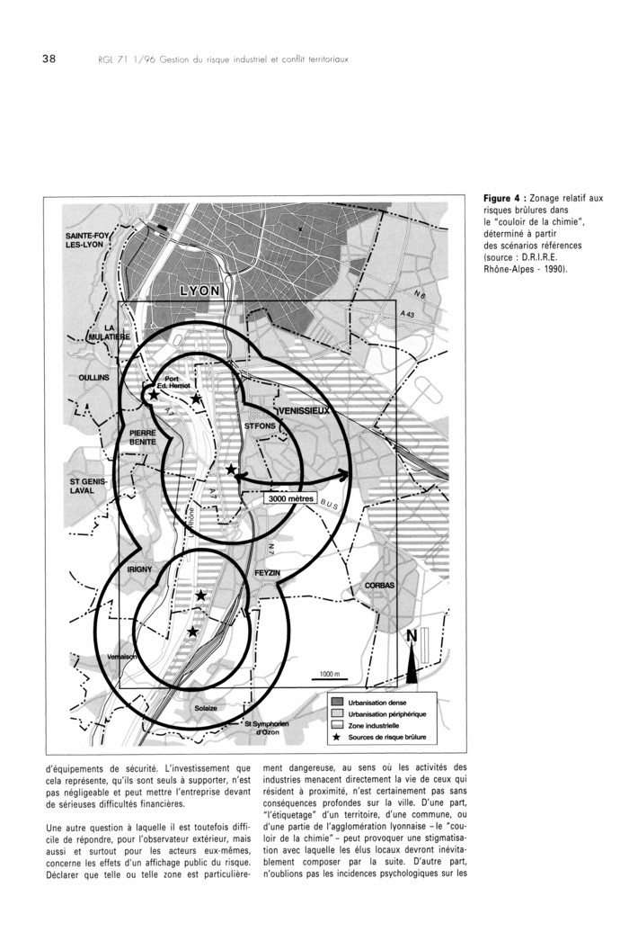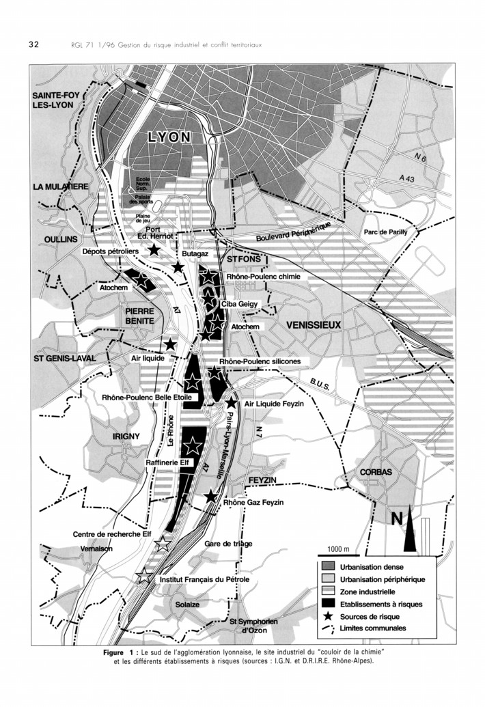

In *historiens et géographes*, n°376, 2001

Après la catastrophe du Port Edouard-Herriot, une réflexion approfondie a été menée afin d’améliorer la sécurité dans les dépôts de liquides inflammables. Un groupe de travail a été mis en place et le législateur a revu sa copie à partir de conclusions du rapport d’analyse. C’est ainsi que le 9 novembre 1989, une instruction technique ministérielle impose de nouvelles normes aux industriels concernant la conception des cuvettes de rétention et les moyens d’intervention en cas d’accident.

Sur le plan local, les différents partenaires (Ville de Lyon, services de l’Etat, Compagnie nationale du Rhône, pétroliers) ont eu aussi fait évoluer le Port Edouard-Herriot afin d’améliorer la sécurité des dépôts. Le 24 mars 1997, ils ont signé un protocole d’accord se traduisant notamment par un éloignement des établissements pétroliers des lieus publics et la disparition de quatre d’entre eux proches du stade de Gerland. Au total, la capacité de stockage du port est passée de 400 000 à 345 000 mètres cubes.

*Aléas et enjeux, les risques technologiques*, TDC, 845, déc. 2002

### 

### 49D504DC

*Aléas et enjeux, les risques technologiques*,

TDC, 845, déc. 2002

<http://www.developpement-durable.gouv.fr/>

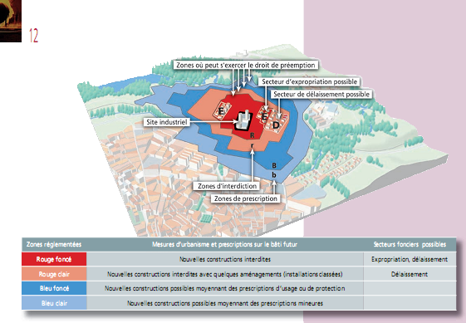

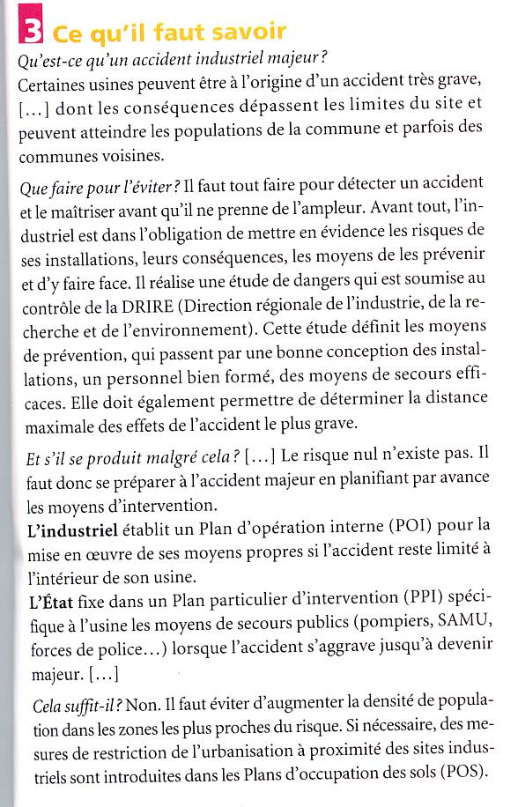

*Les risques majeurs*, TDC, 824, nov. 2001